**《传智商城》**

**产品立项说明书**

|  |  |  |  |
| --- | --- | --- | --- |
| 文档版本号： | v1.0.0 | 文档编号： | 2222022201 |
| 文档密级： | 内部 | 归属部门/项目： | 产品部 |
| 产品名： | 传智商城 | 子系统名： | / |
| 编写人： | 产品经理 | 编写日期： | 2222年2月22日 |

**目 录**

1. 产品概述 1

1.1. 产品定位 1

1.2. 目标用户 1

1.3. 主要功能 1

2. 市场分析 1

2.1. 目标市场现状 1

2.2. 目标用户分析 3

2.3. 主要竞争产品 4

2.4. 产品优劣势 4

3. 产品规划 5

3.1. 产品架构图 5

3.2. 业务流程图 6

3.3. 迭代计划 7

# 产品概述

## 产品定位

一个具有电子产品、电子配件等互联网相关的实物商品和互联网相关线上课程及配套书籍的电商平台，主要是为对互联网感兴趣或者从事（准备从事）互联网相关工作的人群提供专业的线上课程、相关电子产品、配件等产品，能满足用户搜索产品、查看产品详情、点击购买、完成下单支付、提供售后服务和课程答疑的一整套流程的平台，帮助用户快速便捷购买到相应的产品。

## 目标用户

* **目标人群：**主要针对18-35岁之间对互联网行业感兴趣和从事互联网相关工作的中青年人群。
* **目标市场：**在线教育市场、电子产品领域电商市场。

## 主要功能

1. **课程商城：**向用户提供专业的互联网技术能力提升课程，例如Java、数据分析、产品经理、测试、运营等课程，让用户可以随时随地打开课程视频展开学习；
2. **产品商城：**向用户提供电子产品、配件等实物商品的展示和购买功能。让用户体验一站式运动乐趣。
3. **交流模块：**向用户提供互动交流的模块，可以分享购买到的好物或者好课；交流互联网相关工作经验和看法，帮助用户找到志同道合的伙伴。

# 市场分析

## 目标市场现状

本产品针对的是在线教育和电子产品市场。

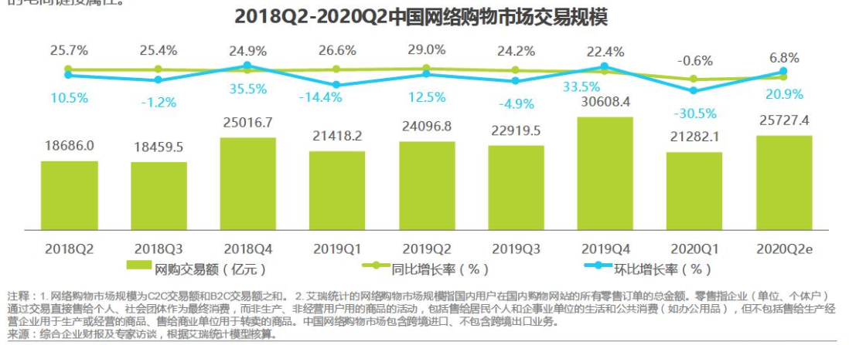

由上图可以看出，2020年由于疫情防控措施叠加消费周期，工厂停工停产、消费需求疲软，造成网络购物交易规模有所下降，但是仍占有很大的市场份额。长远来看，疫情过去之后，产业结构正在进一步优化，内容在不断完善和创新，整个行业在持续向低线市场渗透，行业发展前景广阔，再加上在复工复产、消费券的发放、直播带货等因素的驱动下，电商交易规模已经逐步得到了恢复。

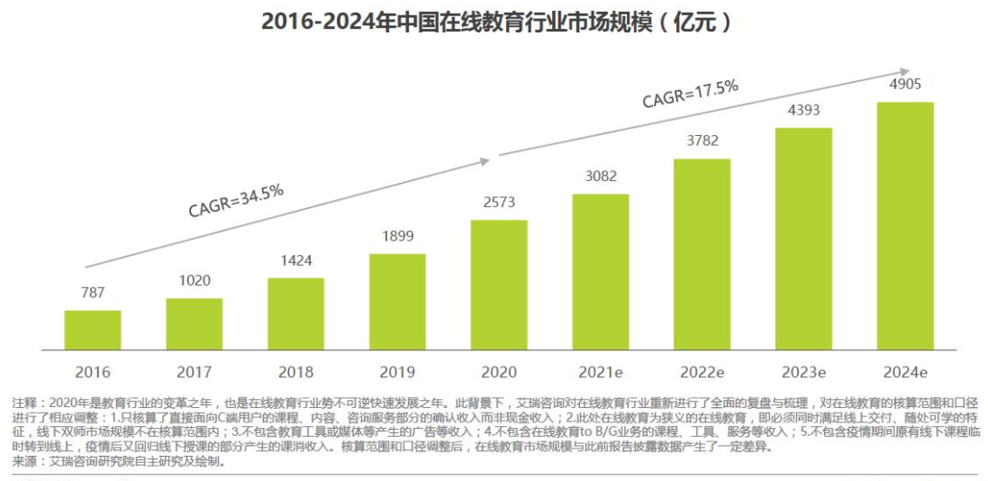

在线教育的行业市场规模增速明显，虽然疫情的冲击使得整体线上化率有所下降，但是随着人们对教育的重视，自我能力提升的需求逐渐加大，在线教育市场前景乐观。

**分析结论：**

1. 随着中国人均收入与生活水平提高，人们对于教育越来越重视，从传统的K12教育到成人技能培训课程，线上课程越来越多，越来越完善，使得在线教育市场不断扩大。
2. 目前电商行业在不断下沉市场，完善内容和结构，用户数量远远未到天花板，在线教育+电子产品电商平台的潜在用户数量巨大，发展前景良好。

## 目标用户分析

### 用户群体

从整体年龄段来看：目前目标用户群体主要以18~35岁之间为主，其中以22-35岁的应届毕业生和从事或想要从事互联网行业的群体为主要受众人群。

1. **学生：**有时间但经济状况不佳，不愿负担线下课程高昂的费用，需要免费的或者低收费的专业性课程指导和前辈的学习经验；
2. **传统行业从业人员：**在传统行业工作了几年的职场年轻人，工作压力较大，但是薪资水平并不高，希望能在短期内提升自我能力来实现转行；
3. **互联网行业从业人员：**有一定的工作经验，职业发展处于瓶颈期，希望得到专业的指导帮助自己突破瓶颈，升职加薪。

### 用户特征

* 经济较拮据，想要通过较低的成本获取专业的互联网知识；
* 职业发展空间受限，薪资水平无法得到满足，想要快速转行；
* 职业发展处于瓶颈期，想要得到专业的指导突破瓶颈；
* 乐于帮助他人，通过传授他人互联网相关知识来获得成就感。

### 用户需求

剖析我们所分析的用户，用户目标实质分为以下几点：

* 通过较低成本获取专业互联网相关知识；
* 快速提升个人技能，实现转行；
* 得到专业的指导，突破职业瓶颈；
* 购买好用实惠的电子商品；

## 主要竞争产品

在线教育产品种类丰富，数量众多，结合产品定位和主要人群分析，选定《中国大学mooc》作为线上课程主要竞品；电子商务类产品更是数不胜数，本文选定《京东》作为电子产品主要竞品。

|  |  |  |  |
| --- | --- | --- | --- |
| **竞品分析** | | | |
| 竞品名称 | slogan | 产品定位 | 产品特色 |
| 中国大学mooc | 好的大学，没有围墙 | 国家级精品资源共享课官方学习平台 | 名校课程 |
| 学科全面 |
| 名师互动 |
| 京东 | 不负每一份热爱 | 中国最大的电脑、数码、通讯、家用电器产品网上购物商场 | 正品行货 |
| 全国联保 |
| 闪电到货 |

## 产品优劣势

**优势：**

1. 给用户提供专业的互联网课程，购买课程之后可添加助教老师，学习过程中遇到疑问可以直接找助教老师答疑；
2. 给用户提供互联网爱好者经验交流分享平台，用户可在本平台通过发布动态与查看他人动态，相互交流心得，提升学习动力；
3. 给用户提供专业的老师做职业规划，干货满满，满足用户快速转行和突破瓶颈的需求。

**劣势：**

1. 相较mooc高校名师资源，本产品的师资学历水平不够；
2. 相较京东正品行货的保证，本产品的商品货源参差不齐；
3. 相较京东闪电到货的快捷，本产品物流较慢。

# 产品规划

## 产品架构图

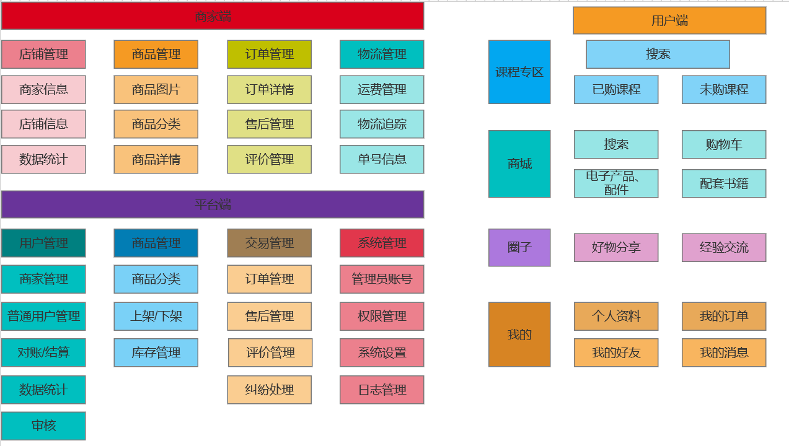

## 产品结构图

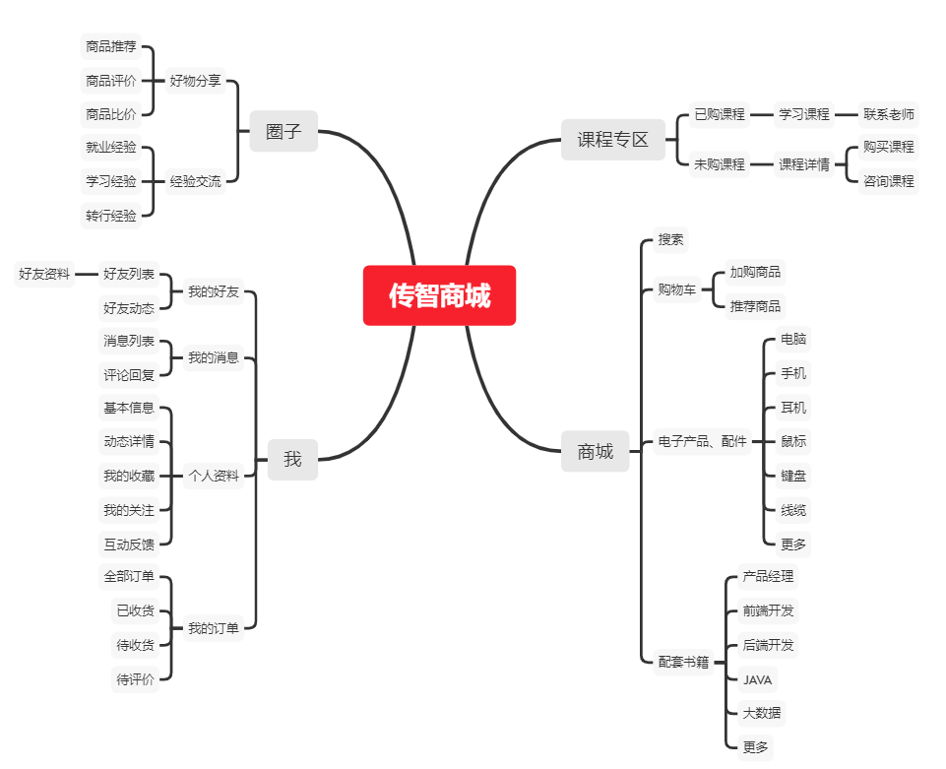

## 业务流程图

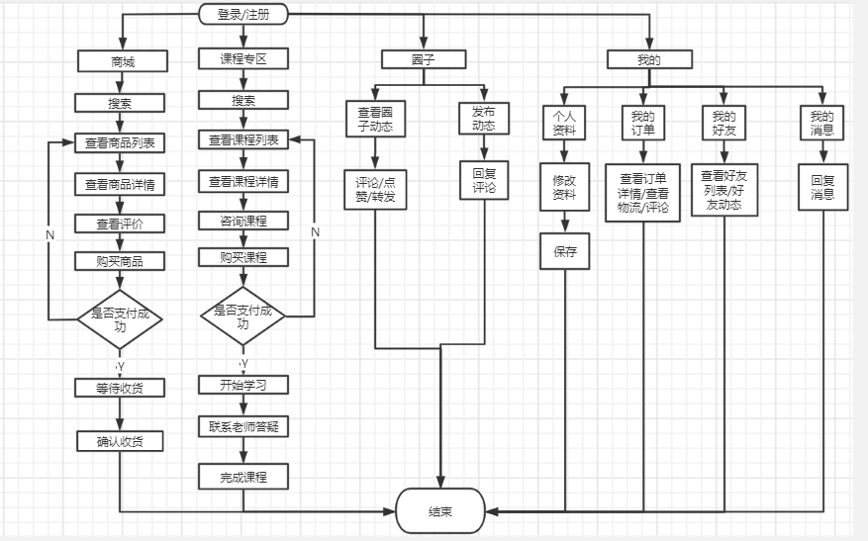

## 迭代计划

1、v1.0.0

版本目标：

用户可以实现完成整个商品的查看购买，包括线上视频课程、相关配套书籍和电子产品，个人订单信息查看。

版本功能：

1. 注册登录功能，支持手机号验证码、手机号密码注册登录；
2. 线上课程学习功能，包括所有课程展示、开始学习课程功能；
3. 商品购买功能，包括搜索、查看商品、立即购买、支付功能；
4. 个人信息设置功能，包括个人身份信息设置、账号信息设置、系统设置功能。

2、V2.0.0

版本目标：

增加运动行业经验交流内容社区，为互联网行业爱好者提供信息交流平台，满足用户发布动态、与他人交流的需求，提升用户体验。

版本功能：

1. 展示已关注用户的动态信息和感兴趣的经验或好物话题等；
2. 提供动态发布、提问功能与动态评论、点赞、收藏等互动功能；

3、V3.0.0

版本目标：

优化商城模块，提升用户体验。

版本功能：

1. 商品详情页展示用户使用评价功能，帮助用户深入了解产品；
2. 提供商品加入购物车、收藏功能；
3. 展示我的以往购物信息和物流查询功能。